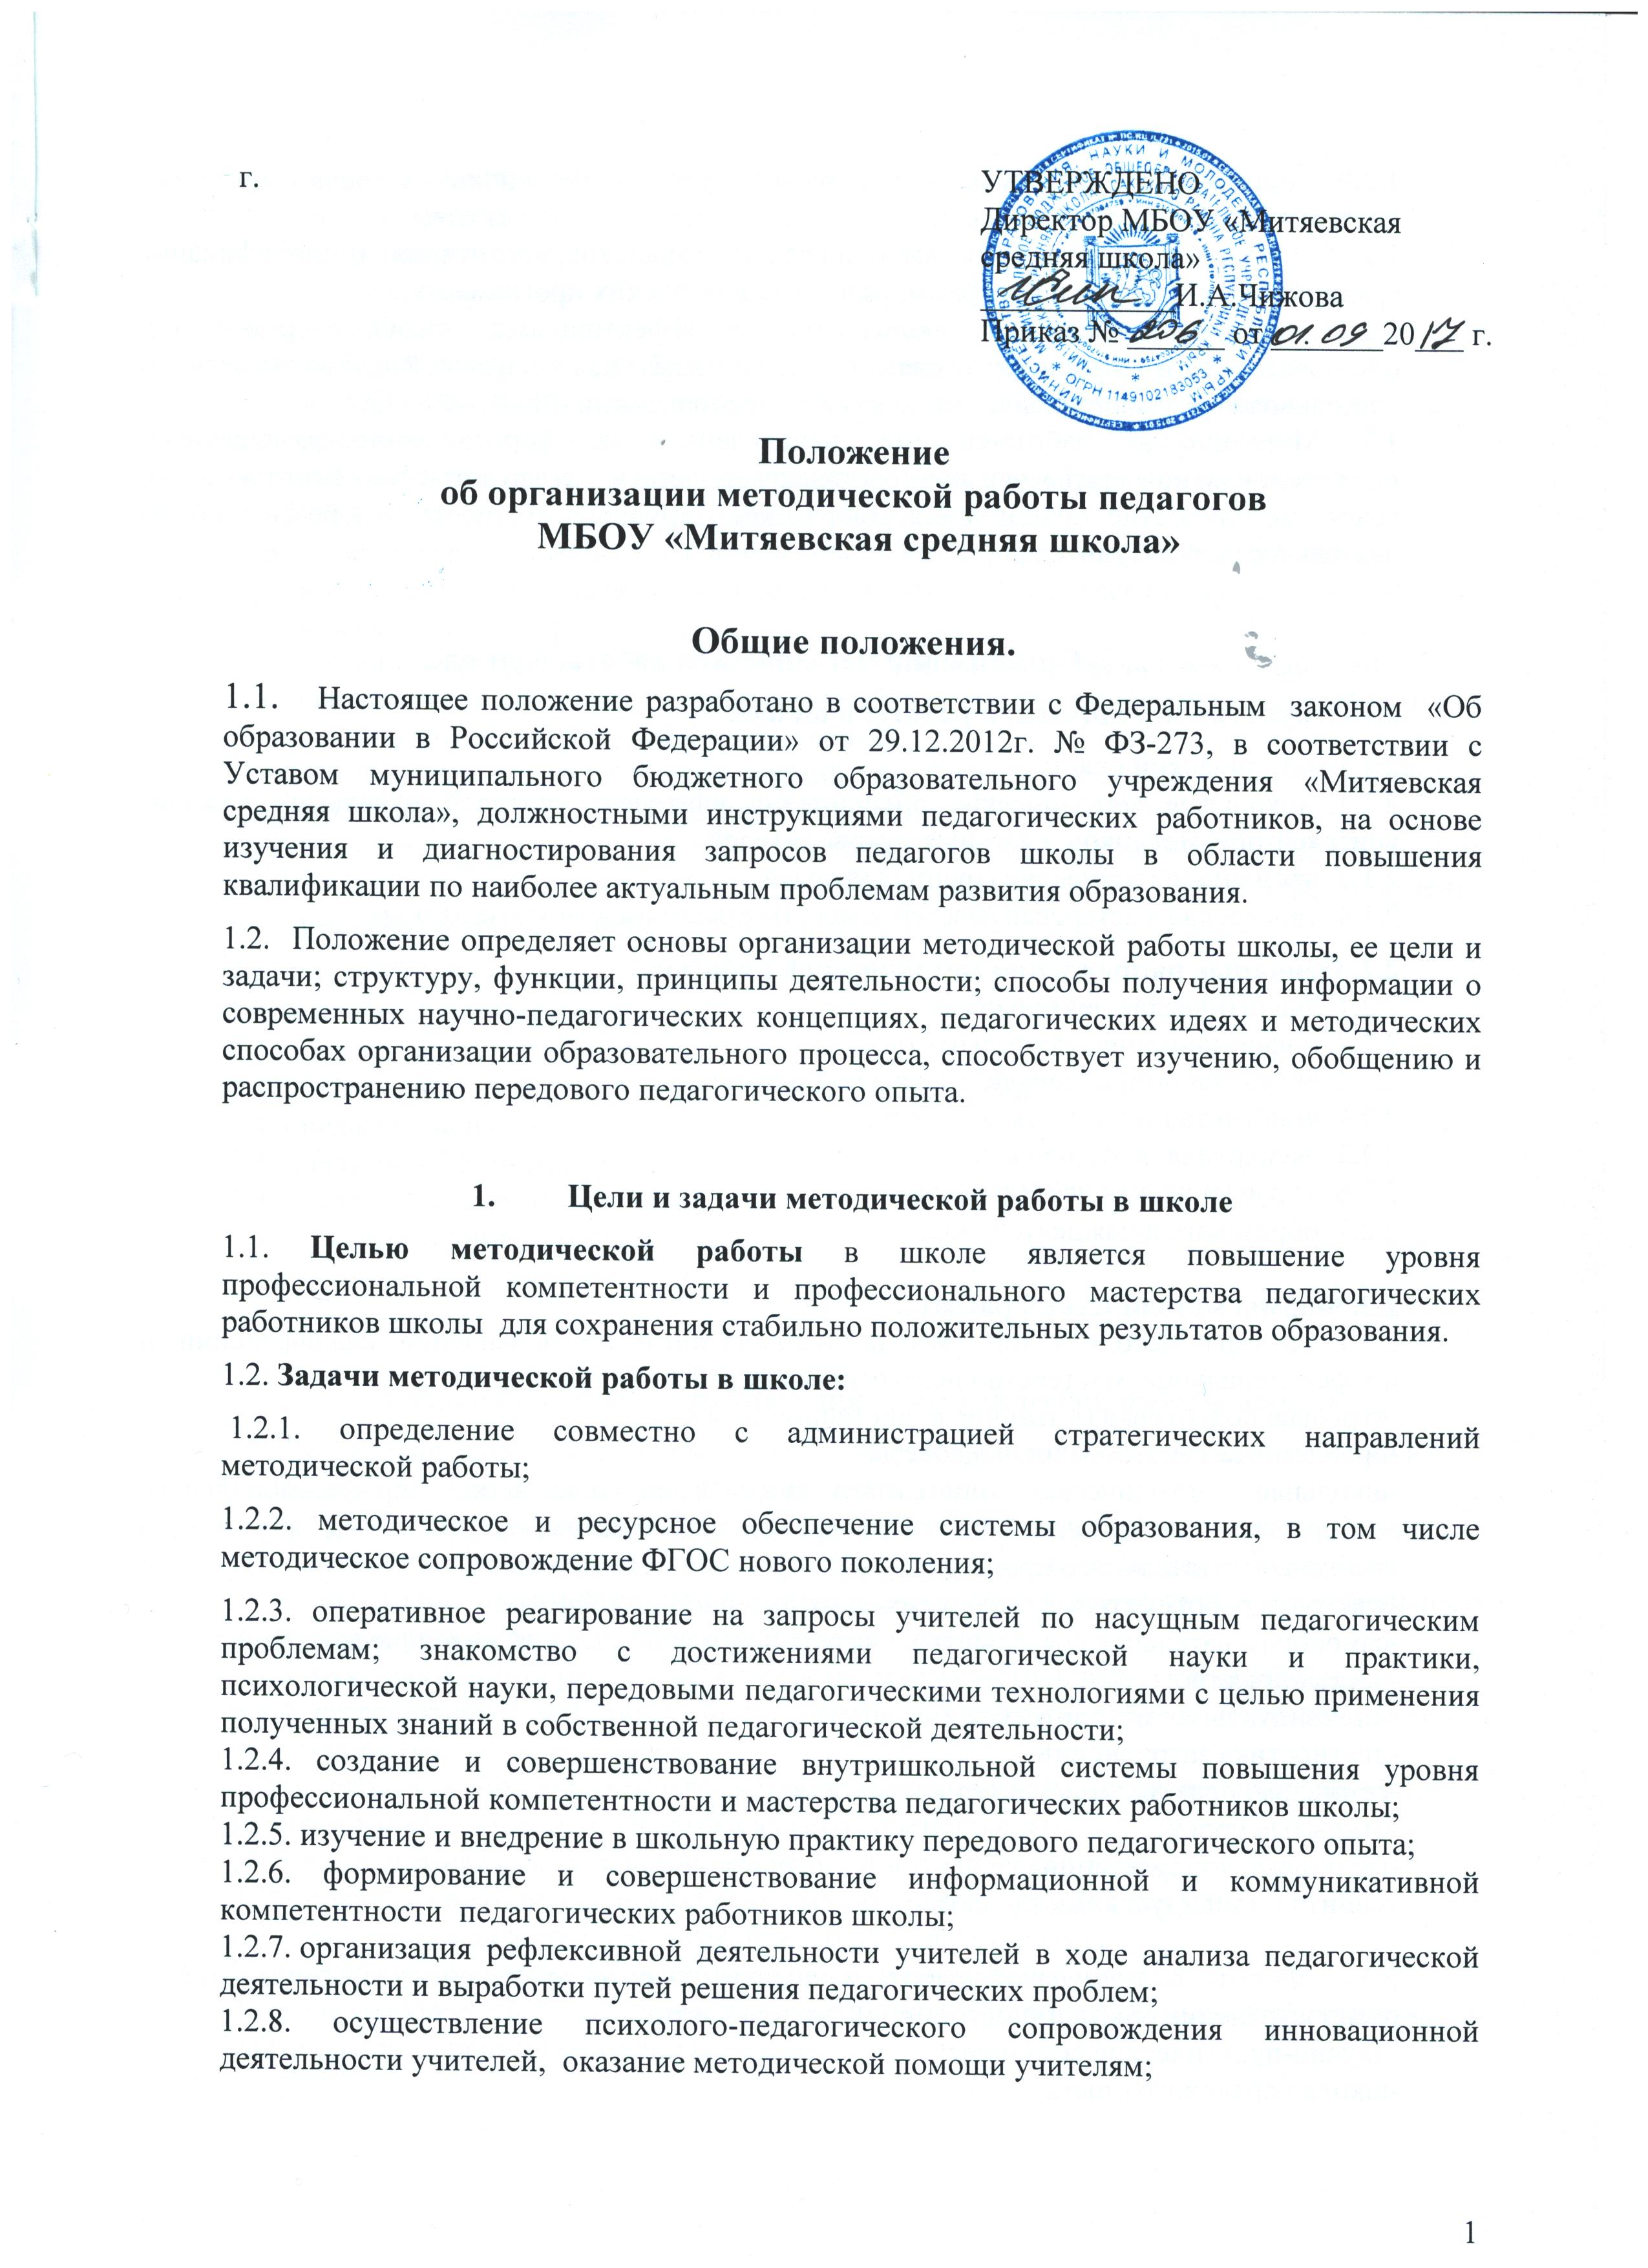

1.2.9. организация системы методической работы в школе с целю развития педагогического творчества и самореализации инициативы педагогов;
1.2.10. создание собственных методических разработок, адаптация и модификация традиционных методик и программ, разработка авторских программ;
1.2.11. вооружение педагогов школы наиболее эффективными способами организации образовательного процесса, анализа, экспертизы педагогической деятельности и деятельности обучающихся в соответствии с требованиями ФГОС (ФКГОС).
1.3. Методическая работа-система, направленная на формирование развивающей профессиональной среды учителя, состоящая из частей : сотрудничество (методический совет, методические объединения, творческие группы); обучение; профессиональная деятельность; роль учителя.

2. Организация методической работы в школе.
2.1.Структура методической работы в школе:
2.1.1.методический совет;
2.1.1. школьные методические объединения учителей: учителей начальных классов, учителей-предметников, классных руководителей;
2.1.3. временные творческие группы учителей;
2.1.4. творческая мастерская /мастер-класс, Школа молодого учителя и др./
2.2. Основные направления методической работы:
2.2.1. аналитическая деятельность;
2.2.2. информационная деятельность;
2.2.3. организационно-методическая деятельность;
2.2.4. консультационная деятельность;
2.2.5. экспертная деятельность;
2.2.6. управленческая деятельность;
2.2.7. образовательная деятельность.

2.3. Формы методической работы:
2.3.1. Формы методической работы, направленные на повышение квалификации и профессиональное мастерство педагогических работников школы:
-курсовая подготовка (в том числе дистанционная);
-проблемные/тематические/педсоветы;
-школьная методическая подготовка педагогов (повышение профессионального мастерства по актуальным вопросам современного образования, проблемам организации учебно-воспитательного процесса школы в форме цикла занятий;
-участие в работе сетевых педагогических интернет - сообществ;
-самообразовательная деятельность учителя по индивидуальной методической теме;
-наставничество;
-индивидуальная методическая помощь;
-диагностика затруднений;
-семинары, практикумы, мастер-классы и др.;
-открытые уроки;
-групповые консультации;
-защита индивидуальных проектов;

2.3.2. Формы методической работы, направленные на обобщение, представление и распространение опыта инновационной деятельности:
-научно-практические семинары;
-школа передового опыта;
-мастер-классы; творческие лаборатории;
-предметные недели;
-заседания школьных методических объединений;
-открытые уроки;
-творческие отчеты;
-презентации авторских разработок (авторских, адаптированных,..);
-публикации авторских разработок, тезисов докладов, статей, конспектов уроков, сценариев мероприятий и др.;
-печатные издания школы, в том числе на электронных носителях.
2.3.3. Формы информационно-методической работы:
-организация работы медиатеки (записи вебинаров, конференций, видео-уроков..);
-формирование библиотечного фонда программно-методических материалов, научно-методической литературы;
-обеспечение периодическими научно-методическими и специальными изданиями;
- создание банков программ, авторских разработок, методических рекомендаций и др.;
- создание картотеки открытых уроков, занятий;
-разработка методических рекомендаций по проведению анализа педагогической (управленческой) деятельности по различным направлениям;
-работа в сети Интернет (использование ресурса интернет как источника информации по необходимой теме, участие в вебинарах, онлайн - конференциях, переписка, получение информации о конкурсах, конференциях и др.
2.4. Участники методической работы школы:
2.4.1. учителя-предметники;
2.4.2. классные руководители;
2.4.3. руководители школьных методических объединений;
2.4.4.педагог - психолог;
2.4.5.педагог - библиотекарь;
2.4.6.педагог-организатор;
2.4.7. администрация школы.

3. Права и обязанности участников методической работы школы
3.1.Реализация прав участников методической работы школы осуществляется через их профессиональные компетенции. В рамках компетенций :
3.1.1. Учителя-предметники, классные руководители участвуют в работе школьных предметных методических объединений и других профессиональных сообществах;
3.1.2. обсуждают педагогические проблемы и анализируют педагогическую деятельность на основе изучения своей работы и работы своих коллег;
3.1.3. участвуют в выборах руководителей школьеых методических объединений;
3.1.4. разрабатывают методические программы, технологии, приёмы и способы работы с обучающимися;
3.1.5. работают по собственным методикам, программам (если таковые допущены к использованию решением Педагогического совета школы);
3.1.6.работают над самостоятельно выбранной методической темой;
3.1.7.получают методические консультации по интересующим вопросам;
3.1.8.систематически проходят курсовую подготовку по плану;
3.1.9.принимают участие в различных формах методической работы;
3.1.10.публикуют свои методические разработки в информационном пространстве, на сайте школы, в печатных изданиях.

3.2. Руководители школьных методических объединений:
3.2.1. организуют, планируют, руководят, анализируют, контролируют деятельность школьных методических объединений;
3.2.2. обеспечивают эффективную работу участников методической работы, дают поручения, распределяют обязанности и функции среди участников методической деятельности и контролируют их деятельность;
3.2.3. руководят разработкой методических идей, методик, программ, ведут консультативную работу с отдельными педагогами по проблемам обучения и воспитания;
3.2.4. готовят методические рекомендации для педагогов школы;
3.2.5. анализируют деятельность школьных методических объединений, готовят проекты решений для педсоветов, аналитические отчеты по итогам работы в соответствии с планом ВШК;
3.2.6.участвуют в деятельности школьных экспертных групп в ходе аттестации педагогов школы;
3.2.7.оказывают содействие администрации школы в подготовке методических мероприятий, семинаров ,конференций, конкурсов, совещаний и др.;
3.2.6. организуют деятельность по обобщению лучшего педагогического опыта работы своих коллег и достижений педагогической науки;
3.2.инициирует проведение методических мероприятий.

3.3. Администрация школы:
3.3.1.определяет и формулирует стратегическую линию развития методической работы школы в локальных актах;
3.3.2.разрабатывает вместе с участниками школьных методических объединений задания и методические материалы;
3.3.2. определяет порядок работы всех форм методической деятельности;
3.3.3. координирует деятельность различных методических объединений и методических мероприятий;
3.3.4.проводит мониторинговые исследования в области методической работы коллектива школы;
3.3.4. контролирует эффективность деятельности школьных методических объединений;
3.3.5.составляет рейтинг деятельности школьных методических объединений;
3.3.5. материально поощряет и стимулирует работу лучших педагогов и педагогического коллектива в целом.

4. Обязанности участников методической работы школы
4.1. Педагогические работники школы и классные руководители обязаны:
4.1.1.профессионально развиваться и совершенствоваться в соответствии с тенденциями современного инновационного развития России;
4.1.1. проводить открытые уроки, внеклассные мероприятия (не менее 2-х в год) в соответствии с единой методической темой школы, в соответствии с личной методической темой; посещать с последующим анализом учебные и внеклассные занятия учителей школы (не менее 5-и в год);
4.1.2. систематически посещать заседания школьных методических объединений, стремиться к активному участию в деятельности профессиональных сообществ;
4.1.3. анализировать и обобщать собственный опыт работы и педагогический опыт работы коллег;
4.1.4. оказывать содействие в подготовке методических мероприятий, семинаров, конференций, конкурсов, совещаний;
4.1.5. пополнять информационный банк данных (составление диагностических заданий, методических текстов);

4.2. Руководители школьных методических объединений обязаны:
4.2.1. стимулировать самообразование педагогов;
4.2.2.организовывать деятельность педагогов в различных формах: индивидуальных, групповых и т.д.;
4.2.3. разрабатывать планы работы и графики проведения открытых уроков (взаимопосещение уроков) участниками методической работы;
4.2.4. анализировать деятельность работы школьных методических объединений;
4.2.5. проводить экспертизу внедрения и реализации различных методических идей, методик, технологий, программ обучения;
4.2.6. обобщать опыт работы педагогов школы.

4.3. Администрация школы обязана:
4.3.1. создавать благоприятные условия для работы школьных методических формирований;
4.3.2.оказывать всестороннюю помощь руководителям школьных методических формирований;
4.3.3.использовать эффективные формы стимулирования деятельности руководителей школьных методических формирований, педагогических работников, отличившихся в методической работе;
4.3.4.изыскивать возможности (материальные и временные) для организации повышения квалификации работников школы в соответствии с перспективным планом;
4.3.3.содействовать тиражированию учебно-методических материалов для организации деятельности методических формирований.

5. Делопроизводство

Результаты методической работы в школе оформляется документально в форме:
5.1. протоколов заседаний методических советов, которые ведутся в электронном виде, распечатываются, подписываются, прошиваются и скрепляются подписью директора ОУ и печатью школы;
5.2. перспективного и годового плана методической работы школы, планов работы школьных методических формирований, программ методических мероприятий;
5.3. конспектов и разработок лучших методических мероприятий школы;
5.4. письменных материалов, отражающих деятельность учителя, школьных методических объединений по анализу и самоанализу педагогической деятельности;
5.5. аналитических справок по вопросу уровня обученности обучающихся (с графиками и диаграммами);
5.6. текстов докладов, сообщений, текстов статей;
5.7. разработанных, модифицированных, адаптированных методик, индивидуальных технологий и программ;
5.8. обобщённых материалов о системе работы педагогов школы, материалов печати по проблемам образования; банка ППО учителей школы;
5.9. аналитических отчетов о результатах методической работы заместителей директора, руководителей школьных методических формирований по итогам года;
5.10. информации с районных (республиканских, всероссийских) методических семинаров;
5.11. дипломов, наград (являющихся общественным признанием результативности работы отдельных педагогов и школьных методических объединений), сертификатов участия в методических мероприятиях различного уровня.

